Муниципальное дошкольное образовательное учреждение «Детский сад № 225»

Математический КВН
для детей старшего возраста

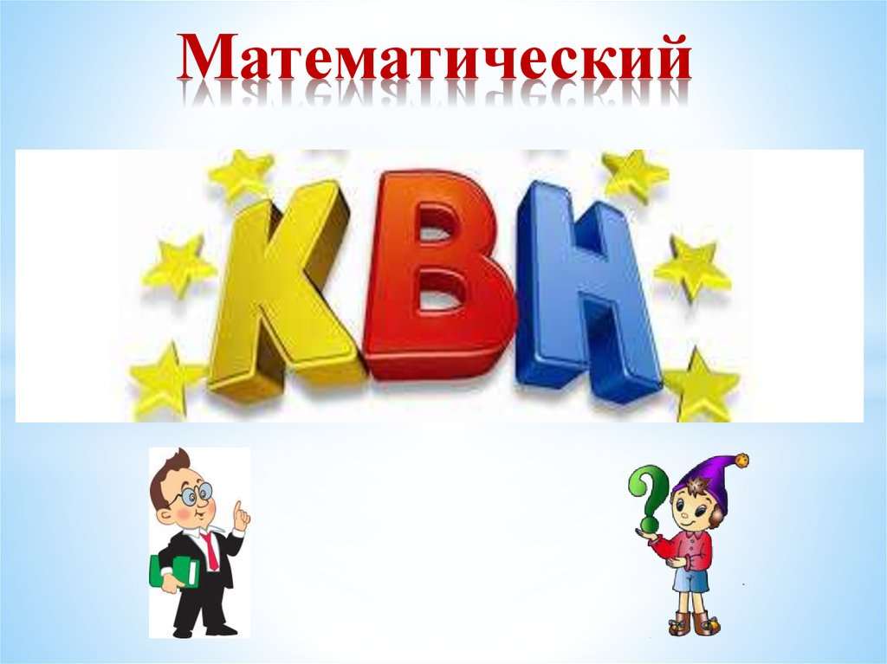

Разработала и провела: воспитатель Ковалева Л.А.

Ярославль
Задачи:
- Продолжить формировать представления о задачах на смекалку. Вызывать желание их решать.
- Развивать логическое мышление, интерес к математике.
- Воспитывать дружеские отношения, желание помогать друг другу.
Ход развлечения
Дети входят в украшенную воздушными шарами группу, под веселую музыку КВН и становятся рядом со стульями свой команды.
Вос-ль: Ребята, сегодня мы с вами поиграем в очень интересную игру, а называется она математический КВН. А вы знаете, что такое КВН? (Ответы детей). Правильно это клуб Весёлых и Находчивых. Сегодня у нас играют в КВН две команды, команда «ПОЧЕМУЧКИ» и команда «СЧИТАРИКИ». Две команды разумных и внимательных ребят, которые будут соревноваться друг с другом и пройдут через несколько этапов заданий. За правильно выполненные задания команды будут получать фишки. Затем мы подведем итоги, подсчитав полученные фишки команд, и узнаем, какая же команда внимательней и сообразительней. Во время проведения игры вы должны внимательно слушать задания, и чтобы я услышала правильный ответ, вы должны поднять руку и не выкрикивать ответы.
Ребята посмотрите внимательно на свои эмблемы и скажите у кого нарисована красная звездочка, тот из вас будет капитаном своей команды (называю капитанов команд). Сегодня капитаном команды «СЧИТАРИКИ» будет Даня Т а капитаном команды «ПОЧЕМУЧКИ» будет Настя Д.
Ведущий: и так мы начинаем наш математический КВН. Команды поприветствуйте друг друга.
Участники двух команд стоят напротив друг друга. Команды придумывают (или называют ранее сочиненные) свои названия — «Считарики» и «Почемучки». Выбираются капитаны команд.
«Считарики»
Раз, два, три, четыре, пять —
Очень любим мы считать,
Все на свете мы считаем,
«Почемучкам» успехов желаем.
«Почемучки»
Сколько почему и как —
Очень мы хотим узнать,
А «Считарикам» своим
«Большой привет!» хотим послать.

Проводится разминка для капитанов. На столе — две звуковые игрушки. Тот из капитанов, кто быстрее добежит и нажмет на звуковой сигнал, отвечает первым.
Вопросы для капитанов
- Один ослик нес мешок сахара, а другой мешок ваты. У кого груз тяжелее?
• Кто первым добежит до заборчика: черепаха или зайчик?
• Что лишнее на этой картинке? Две картинки
• В названиях, каких сказок есть цифры?
• Сколько персонажей жило в теремке? Выручение фишки для капитанов.
В. Сейчас мы проведем разминку для команд.
Проводится разминка для команд.
Как-то вечером к медведю
На пирог пришли соседи:
Еж, барсук, енот, «косой»,
Волк с плутовкою лисой.
А медведь никак не мог
Разделить на всех пирог,
От труда медведь вспотел —
Он считать ведь не умел!
Помоги ему скорей —
Посчитай-ка всех зверей.
Раз к зайчонку на обед прискакал дружок-сосед
На пенек зайчата сели
И по пять морковок съели.
Кто считать, ребята, ловок?
Сколько съедено морковок?
Две мышки проникли в квартиру,
Решили попробовать сыру.
Тут следом явились подружки –
Три сереньких мышки-норушки.
Кот спал в это время на крыше,
Про этот не ведая пир.
А ну сосчитай, сколько мышек
Съели оставленный сыр?

К серой цапле на урок
Прилетели семь сорок,
А из них лишь две сороки
Приготовили уроки.
Сколько лодырей –сорок,
Прилетело на урок?

Семь детей в хоккей играли,
Одного домой позвали.
Смотрит он в окно, считает –
Сколько их теперь играет?

Вышла курочка гулять.
Забрала своих цыплят.
Шесть бежали впереди,
Одна остался позади .
Беспокоится их мать
И не может сосчитать.
Помогите же, ребятки,
Сосчитать скорей цыпляток

Задание для зрителей

Пусты поля,
Мокнет земля,
Дождь поливает.
Когда это бывает ? (осенью)

Братьев этих ровно семь,
Вам они известны всем,
Каждую неделю кругом
Ходят братья друг за другом,
Попрощается последний –
Появляется передний. (Дни недели)

Проживаютв трудной книжке
Хитроумные братишки.
Десять их, но братья эти
Сосчитают все на свете . (цифры)

Игра с цифрами
Задание для команд
1.Сколько пальцев на руке?
2. Сколько углов у квадрата?
3. Какой день недели наступит после вторника?
4. Какой день недели наступит после понедельника?
5.Зимой дети пошли в лес за грибами, кто собрал больше грибов мальчики или девочки.
6.На березе висело 5 яблок, одно упало. Сколько осталось яблок на березе?
7. На крыльце сидит щенок,
Греет свой пушистый бок. Прибежал еще один
И уселся рядом с ним.
(Сколько стало щенят?)
8. Карандаш один у Маши,
Карандаш один у Гриши.
Сколько же карандашей
У обоих малышей?
9. На плетень взлетел петух.
Повстречал еще там двух.
Сколько стало петухов?
У кого ответ готов?
10. У домика утром
Два зайца сидели
И дружно веселую песенку
Пели.
Один убежал,
Сколько у домика
Зайцев сидят?
Физкультминутка
Игра для команд
«Набери яблоки в тарелку». Перед игроками стоит большая корзина с яблоками, две тарелки, кубик с цифрами на гранях. Воспитатель кидает кубик-игрок кладет себе в тарелку столько яблок, сколько точек на верхней грани кубика. ( За каждого игрока вручаем фишку).
«Сложи дорожку».
Перед вами цифры, вы должны взять по одной цифре всей командой разложить дорожку от 1 до 7, кто быстрей и правильно выстроит дорожку, та команда и получит фишку ( во время выполнения задания звучит мелодия). Молодцы команды справились с заданием. Вот ваши заработанные фишки капитаны.
Физкультминутка для зрителей
Ты подпрыгни столько раз,
Сколько зайчиков у нас.
Сколько елочек зеленых,
Столько выполним наклонов.
Сколько точек будет в круге,
Столько раз поднимем руки.
Для капитанов.
В. И последним завершающим заданием, будет конкурс капитанов. Капитаны подойдите к мольбертам, здесь для вас приготовлено карточки с цифрами и пустыми квадратами, ваша задача узнать какой цифры не хватает в пустом квадрате, и нарисовать нужное количество точек соответствующих пропущенной цифры. И так капитаны выполняйте ваше задание. Молодцы капитаны! Вот ваши фишки. По три участника из команды
Стихотворение «Что такое математика»
Математика – страна очень интересная ,
Открывает нам она много неизвестного.
Раз, два, три, четыре, пять.
Хорошо умет считать!
Складывать и вычитать,
Сравнивать и различать
Треугольники, круги, линии, квадратики.
Мы сегодня молодцы,
Все мы математики!
(считаю заработанные фишки и объявляю итог игры)
Ребята вы все сегодня были внимательные и быстрые, поэтому победила дружба! Молодцы ребята! Вот ваше угощение!
В: Вот и закончился наш замечательный праздник. До новых встреч.

